

МИНИСТЕРСТВО НАУКИ И ВЫСШЕГО ОБРАЗОВАНИЯ РОССИЙСКОЙ ФЕДЕРАЦИИ

**ФЕДЕРАЛЬНОЕ ГОСУДАРСТВЕННОЕ БЮДЖЕТНОЕ ОБРАЗОВАТЕЛЬНОЕ УЧРЕЖДЕНИЕ ВЫСШЕГО ОБРАЗОВАНИЯ «ДОНСКОЙ ГОСУДАРСТВЕННЫЙ ТЕХНИЧЕСКИЙ УНИВЕРСИТЕТ»**

**(ДГТУ)**

|  |  |  |  |  |
| --- | --- | --- | --- | --- |
| Факультет « | | Информатика и вычислительная техника | » | |
|  |  | наименование факультета |  |  |
| Кафедра « | | Информационные системы и технологии | » | |
|  |  | наименование кафедры |  |  |

|  |  |  |  |  |  |  |  |  |  |  |  |  |  |  |  |  |  |  |  |  |  |  |  |  |
| --- | --- | --- | --- | --- | --- | --- | --- | --- | --- | --- | --- | --- | --- | --- | --- | --- | --- | --- | --- | --- | --- | --- | --- | --- |
|  |  |  |  |  |  |  |  | **КОНТРОЛЬНАЯ РАБОТА** | | | | | | | |  |  |  |  |  |  |  |  |  |
| Дисциплина (модуль) « | | | | «Операционные системы» | | | | | | | | | | | | - | | | | |  |  |  |  |
|  |  |  |  |  |  |  |  |  |  |  |  |  |  |  |  | |  |  |  |  |  |  |  |  |
|  |  |  |  |  |  |  |  |  |  |  |  |  |  |  | наименование учебной дисциплины (модуля) | | | | | | | | |  |
|  |  |  |  |  |  |  |  |  |  |  |  |  |  |  |  |  | | » |  |  |  |  |  |  |
| Направление подготовки/специальность _09.03.02_ | | | | | | | | | | | Информационные системы и технологии | | | | | | | | | | | | |  |
|  |  |  |  |  |  |  |  | код |  |  | наименование направления подготовки/специальности | | | | | | | | | | | | |  |
|  | | | |  | | | | | | | | | | |  |  |  |  |  |  |  |  |  |  |
| Направленность (профиль) | | |  | Информационные системы и технологии | | | | | | | | | | | |  |  |  |  |  |  |  |  |  |
| Номер зачетной книжки _2059732 | | | | |  | | Номер варианта | | | | 4 Группа | | | | |  | ВИС23 | | | | | | |  |
|  | | | |  |  |  |  | | | |  |  |  |  |  |  |  | |  |  | |  |  |  |
| Обучающийся | | | |  |  |  | 23.09.2021 | | | | |  |  |  |  | М. В. Воликов | | | |  | | | |  |
|  |  |  |  |  |  |  |  | подпись, дата | | |  |  |  |  |  |  | И.О. Фамилия | | | | | | |  |
| Контрольную работу проверил | | | |  |  |  |  |  |  |  |  |  |  |  |  |  | Кудинов Никита Валерьевич | | | | | | |  |
|  |  |  |  |  |  |  |  | подпись, дата | | | | | | | |  | должность, И.О. Фамилия | | | | | |  |  |

Ростов-на-Дону

2021

**Лабораторная работа № 4.**

**Цель работы:** Изучить структуры файловой системы OS Linux.

**Ход работы:** Запустить терминал в ОС и узнать, какие функции выполняют команды.

1. Изучим файловую систему linux, введем ввести следующие команды:

cd /

ls

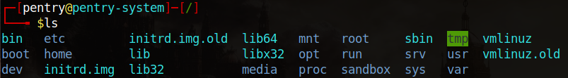

1. Создадим текстовый файл, воспользуемся командой nano.

Напишем, что-нибудь в файлах и сохраним их:

1. Ctrl + x.
2. Y.
3. Enter.

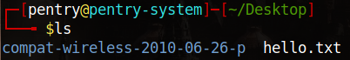

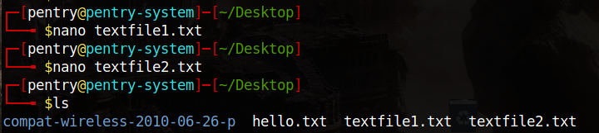

1. Объединим два файла в 1, воспользуемся командой cat.







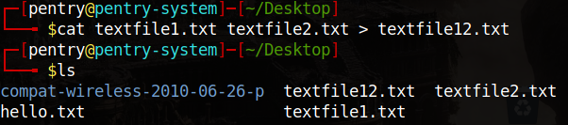

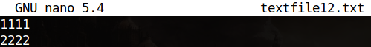

1. Создадим директорию, воспользуемся командой mkdir.

Скопируем файл в директорию, воспользуемся командой cp.



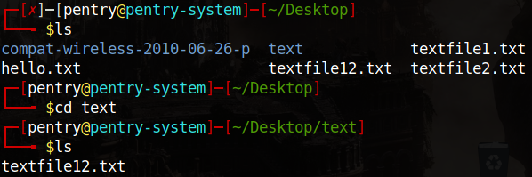





1. Выведем полную информацию обо всех файлах и проанализировать уровни доступа, воспользуемся командой ls -l.

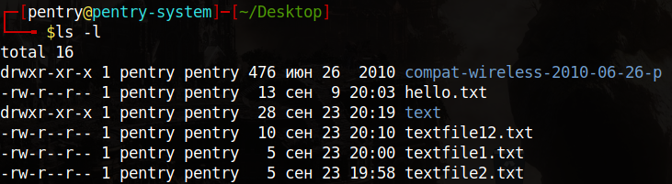

1. Дадим право на исполнение, воспользуемся командой chmod go+x (g – пользователи группы, o – остальные пользователи, + - добавление права, x – право на исполнение).

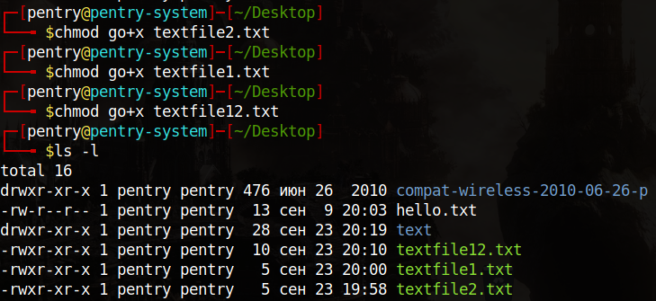

1. Посмотрим атрибуты файлов воспользуемся командой ls -l, добавляя название файла.

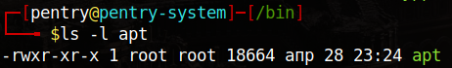

1. Создадим еще один каталог командой mkdir.

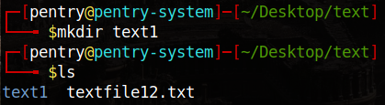

1. Создадим ссылки, воспользуемся командой ln.





1. Создадим символическую связь, воспользуемся командой ln -s.





1. Выведем расширенный список информации, воспользуемся командой ls -i.

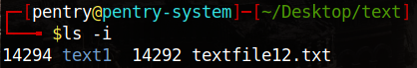

1. Произведем поиск заданной последовательности символов, воспользуемся командой ls | grep .(последовательность символов).

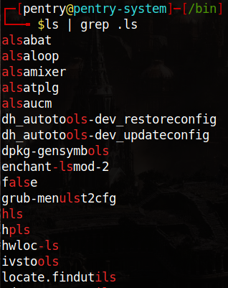

1. Получим информацию об активных процессах и имена других пользователей, воспользуемся командой top или htop (требует установки).

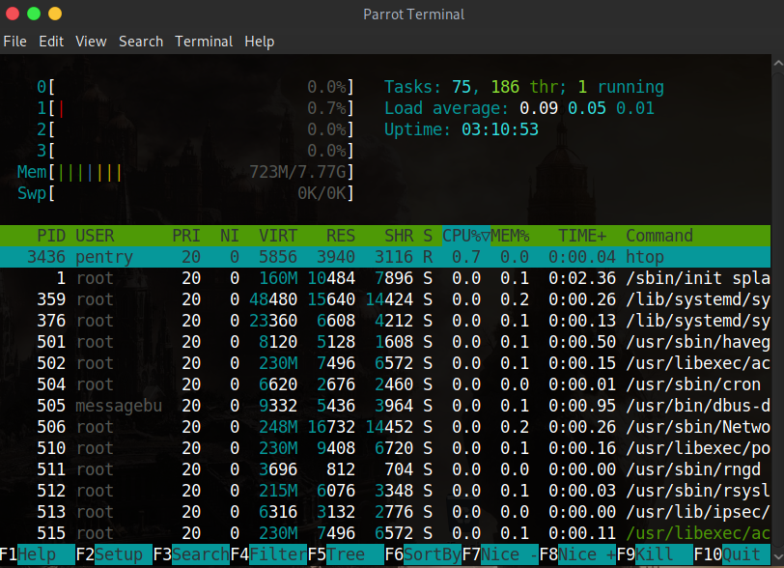

1. Получим отчет о работе системы, воспользуемся командой aureport.

Чтобы удалить созданные директории воспользуемся командой rmdir (для пустых) или rm -r (с файлами).

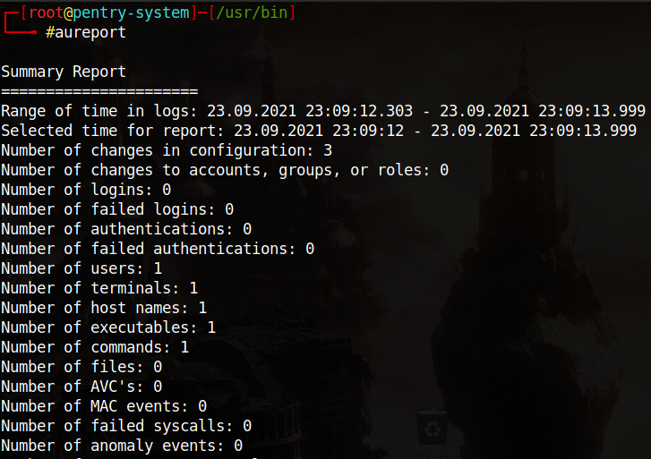

1. Выйдем из системы, воспользуемся командой service lightdm restart (из под суперпользователя).